АМ-1 "Сделай прививку – Опереди инфекцию"
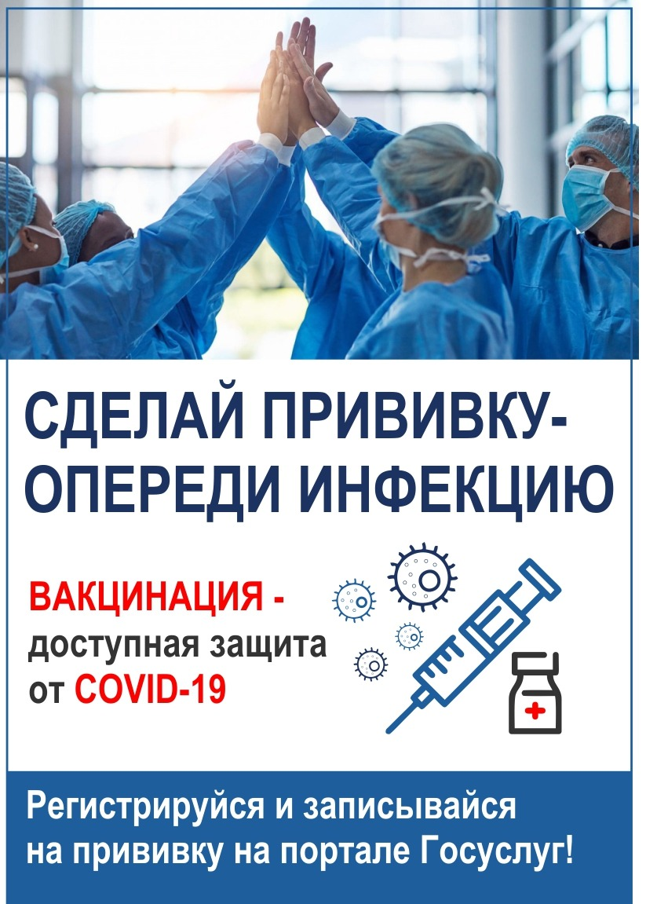

АМ-2 "Сделай прививку – Сохрани здоровье"
АМ-3 "Сделай прививку – Защити себя и близких"

АМ-4 "5 причин сделать бесплатную прививку"

